Макраме цветок из квадратных узлов
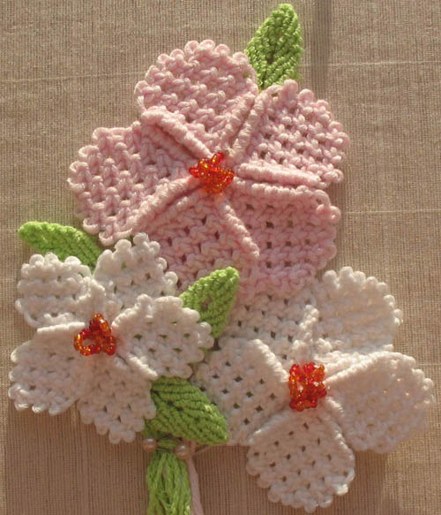

Макраме цветок скопировала с панно "Луг" Алевтины Ивановны Гавранек. В интернете встречаются цветы сплетенные этим способом. В книгах не встречала. Опишу свое понимание процесса плетения. Этот мастер класс содержит подробную фотосессию плетения цветочка, а также найдете мою фирменную схему лепесточка.

На фото вы видите 3 цветка белые и розовый. У каждого цветка 5 лепесточков и визуально видно, что они одинаковые. Я разместила фото плетения самого большого цветочка розового цвета. Схема плетения среднего цветочка, белого цвета такая же, а визуально он меньше за счет толщины нити.

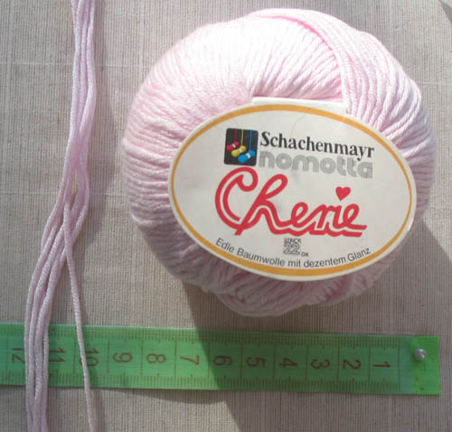

Ниже следуют две схемы, по которым сплетены цветы. По первой схеме сплетены два больших цветка.
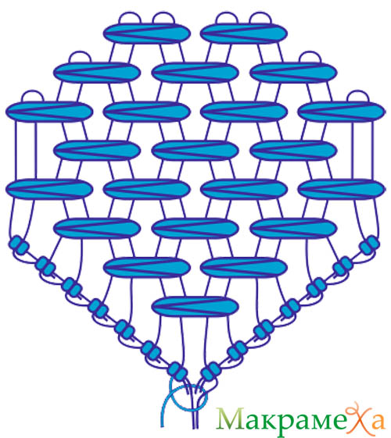
По второй схеме сплетен самый маленький цветочек.
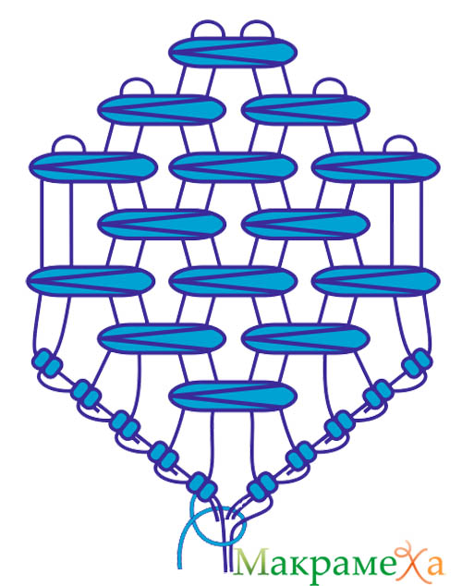

Фото мастер класс плетения цветочка макраме поможет тем, кто об узлах имеет поверхностные знания.
Для работы понадобятся 8 нитей длинной по 50 см. Возьмите 4 нити сложите пополам и заколите булавками за центр как на фото 1.
На фото 2 завязаны два квадратных узла.

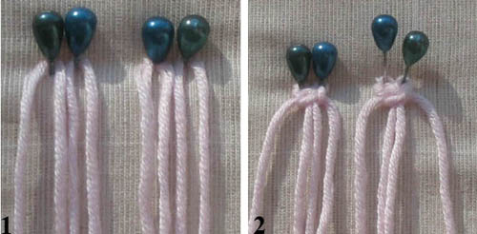

Берем еще 2 нити и закалываем за центр по бокам (фото 3). Плетем второй ряд квадратных узлов в шахматном порядке, как на фото 4.

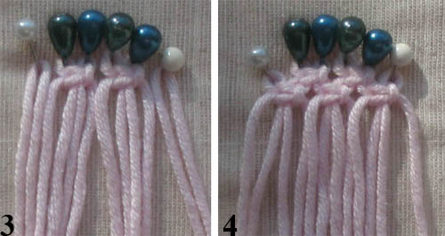

Берем еще 2 нити и закалываем по бокам (фото 5). Плетем третий ряд шахматки (фото 6).

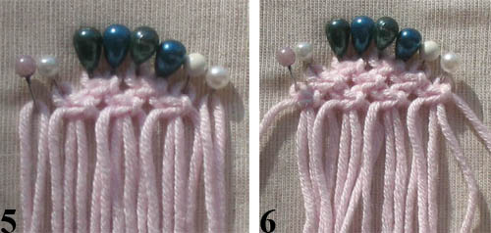

На фото 7 плетем четвертый ряд шахматки, но уже без вплетения новых нитей.
Плетем еще 4 ряда как на фото 8. Постепенное сужение рисунка называется "шахматка на уголок".

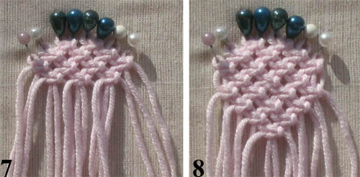

На фото 9 начинаем макраме приём "чистый край". Берем крайнюю нити, отмечаем ее узелком на кончике. Нужно для, того что бы не обрезать случайно.

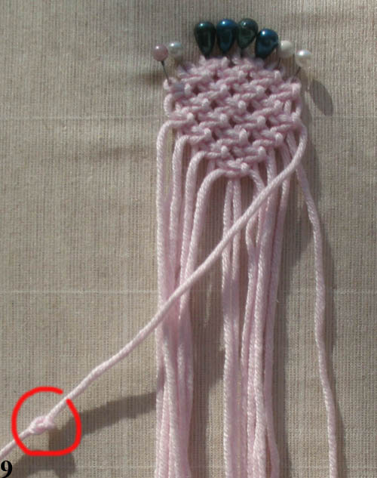

Что бы чистый край был ровным не обрезайте самую первую нить - основу. Отмеченная узелком нить называется нитью основой для чистого края.
На фото 10 берем вторую от края нить и завязываем репсовый узел.
Берем две крайние нити в качестве основы для следующего репсового узла. Вокруг этих нитей завязываем второй репсовый узел, той ниткой которая следовала от края третей.
В пучке основ находим нить без маркировки узелком и обрезаем, но так что бы небольшой хвостик выглядывал, как на фото 11.
Берем следующую нить от края и завязываем репсовый узел вокруг двух нитей основ и хвостика. Прячем кончик обрезанной нити в узелке. В итоге получили обрезанные кончик, спрятанные под двумя узелками.

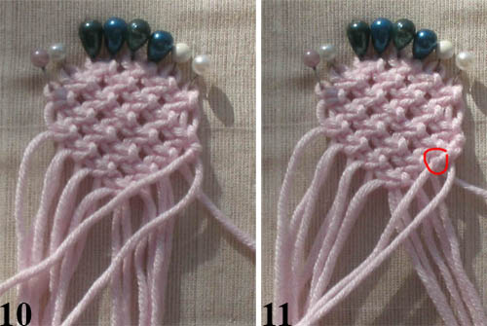

Продолжаем прятать и обрезать нити с одной стороны лепестка (фото 12) и повторяем ту же операцию с другой стороны (фото 13).

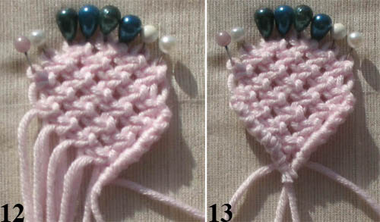

В итоге у нас осталось 4 нити и хвостики (фото 13). Берем левую нити и завязываем вокруг хвостиков обычный петельный узелок. Спрятали еще несколько кончиков. В итоге можно оставить только две нити с узелками на концах.

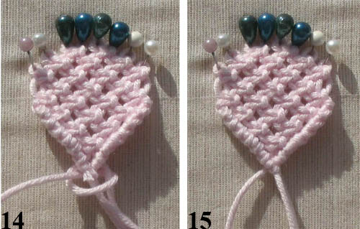

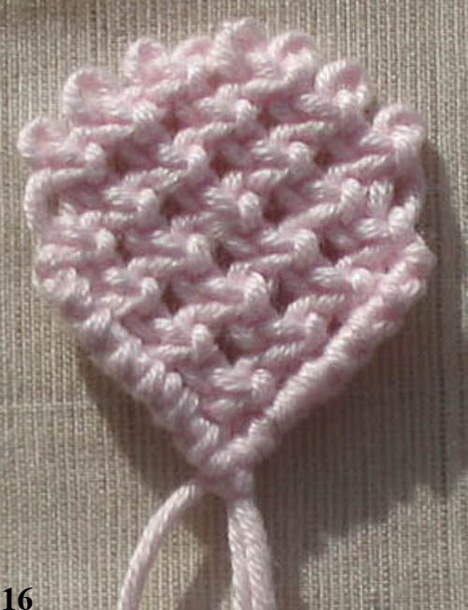

На фото 17 все пять листиков цветочка. Обратите внимание как они красиво лежат, мне напоминает крону дерева. Можно дооформить ствол и получиться декоративное деревце для открытки или картины макраме.

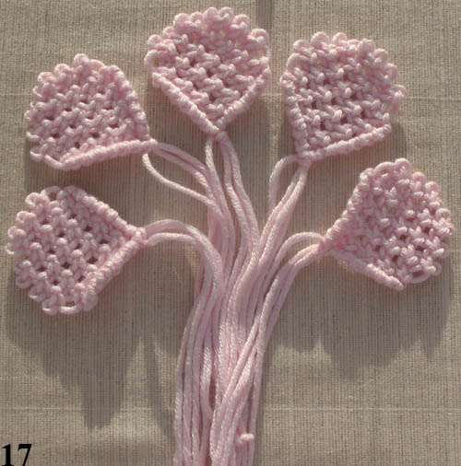

На фото с 18 по 22 показываю процесс сшивания цветочка. Листик за листиком... и получилась форма цветочка. С задней стороны я дополнительно завязала петельный узел вокруг всех кончиков лепестков. Затем сделала пару стежков сквозь петельный узел - дополнительно закрепила пучок и обрезала ненужные хвостики.

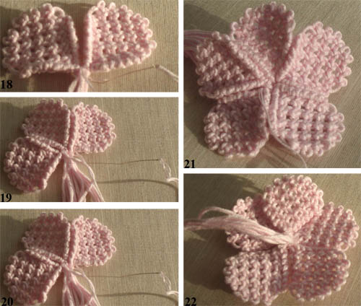

Серединку цветочка оформляйте на свой вкус, у меня бисер. А у Алевтины Ивановны узелковые цепочки из нитей выведенных с изнаночной стороны. То есть, концы, которые я обрезала в самом конце плетения, можно использовать в роли тычинок.

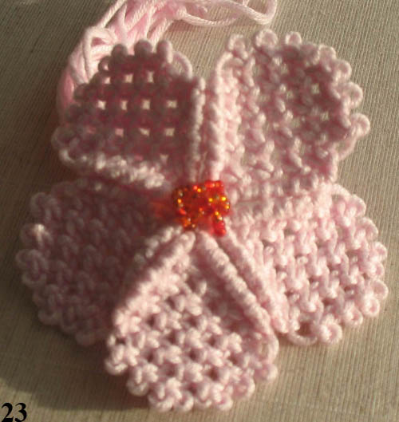

Как я плела лепесточки макраме, расскажу и покажу в следующем мастер классе.
Не замерзайте, больше двигайтесь и тепло одевайтесь. У нас на Украине ооочень холодно.

